Stammblatt
Ziel | Regelung der Verantwortlichkeiten für den Betrieb
Anwendungsbereich | AEMP EL
Zuständigkeit/Verantwortlichkeit | Betreiber  TE-Fhr Sterilisation  Sachkundiger für Validierungen (Validierer)
Mitgeltende Dokumente | MPBetreibV  Standardarbeitsanweisungen und Formulare hinsichtlich  - Inbetriebnahme,  - Routineprüfung,  - Wartung  - Requalifikation

Prozessbeschreibung
Regelung der Verantwortlichkeiten bei Inbetriebnahme, Abnahme, Veranlassung von Untersuchungen und Freigabe von neuen und vorhandenen Geräten.

 | Hinweis  Die Medizinproduktebücher, Gerätebücher, Gerätbegleithefte sowie systemspezifische Unterlagen/ Dokumentationen sind begleitend und enthalten sämtliche Unterlagen zu Wartung, Reparatur, Einweisung und Inbetriebnahme. Diese sind in der Teileinheit Sterilisation jederzeit einsehbar aufzubewahren.

- Erstinbetriebnahme einschließlich der ersten Prozessvalidierung (Erstvalidierung)
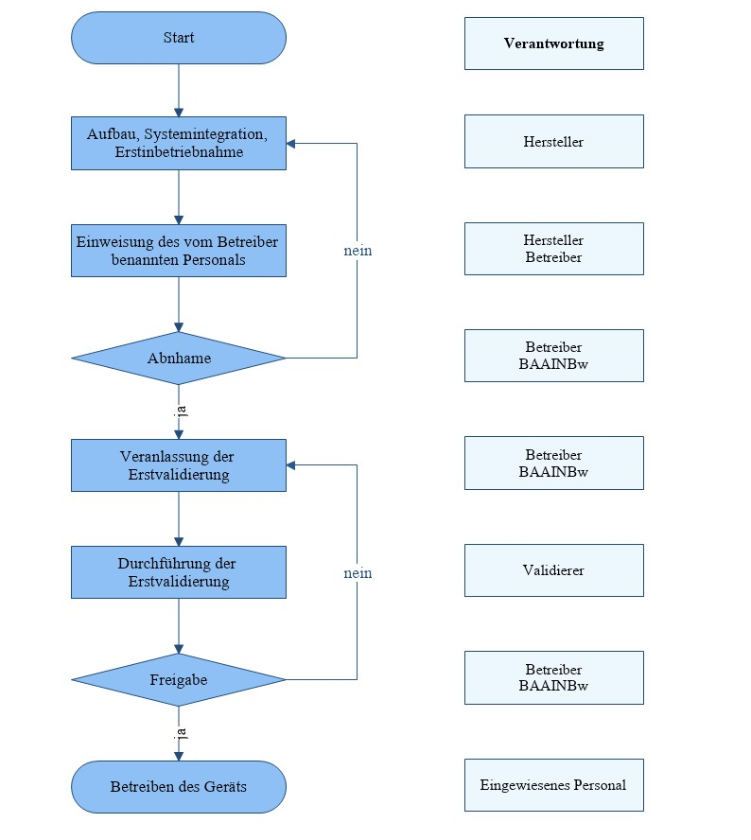

- Inbetriebnahme nach Ortswechsel oder Wiederaufbau
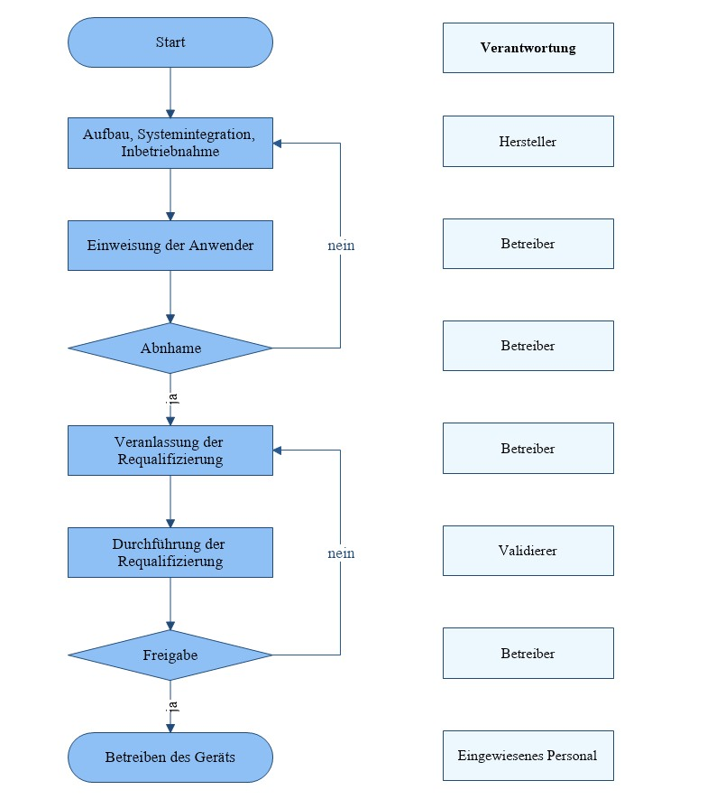

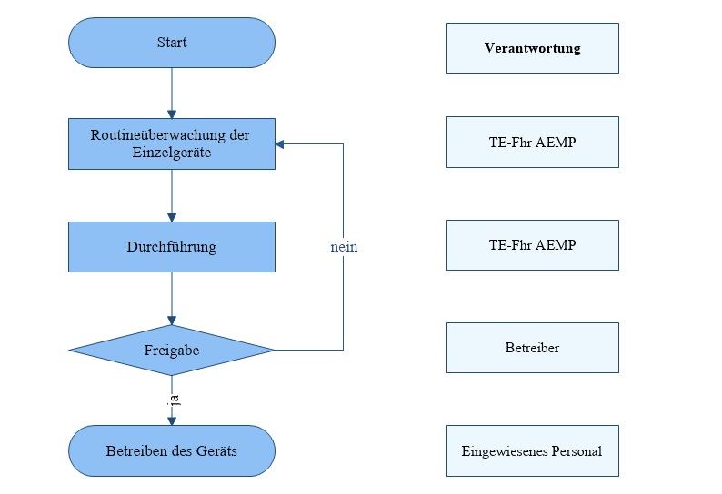
- Routineüberwachung im laufenden Betrieb

- Prüfungen nach Instandhaltung
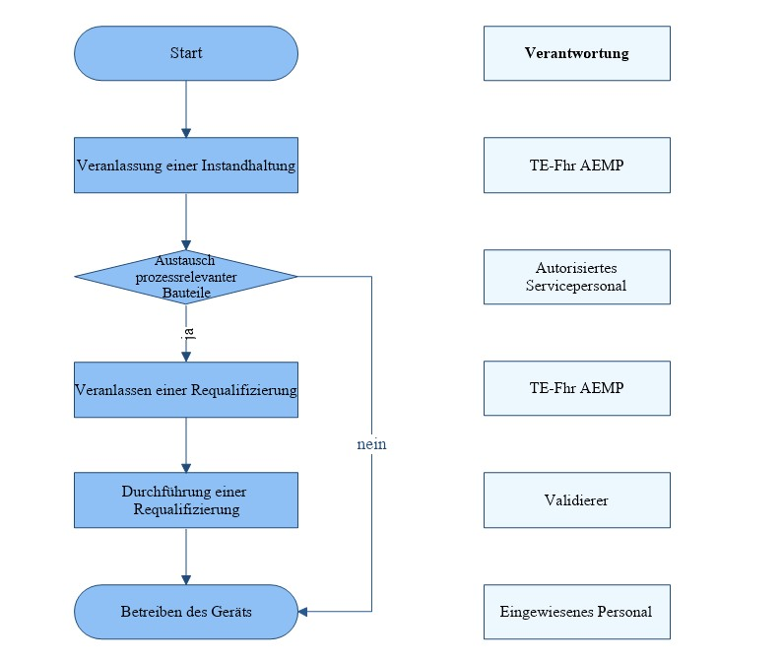

- Routineprüfungen
Die Routineprüfungen (z.B. Seal-Check, Bowie-Dick-Test) sind unter Berücksichtigung von entsprechenden mitgeltenden Unterlagen durch eingewiesenes Personal durchzuführen.
Verantwortlich ist der TE- Führer der AEMP.

- Kalibrierung der Messgeräte
Verantwortlich für die Aufrechterhaltung der Gültigkeit der Kalibrierung ist der TE-Fhr der AEMP.

